高一地理必修一第一单元《行星地球》基础练习
1．宇宙是物质的，存在于星际空间的物质，通称 。它们之间相互 和相互 ，形成 。他们的等级从小到大排列，分别是 、 、 、 。
另外 与___________合称总星系，这就是目前我们能观测到的 范围。
2．太阳系的中心天体是 。最著名彗星是 。回归周期为 年。
3．目前，关于地球内部的知识，主要来自对_______的研究，地震波分为_______和______之分，在地球内部，波速发生突然变化的面叫_________。地球内部两个明显的不连续面是___________和___________,它们分别位于地下__________处和__________处，据这两个面，把地球内部圈层分为了_________、__________、_________。岩石圈由________和_________（软流层以上）组成。
4．地球既是太阳系中一颗 的行星，但它又是一颗 的行星：它是目前已知的太阳系中唯一有 的行星。主要原因是：①有稳定的 条件；②有安全的 环境；
③因 适中，使地球表面平均气温为 ；④由于地球的 和 适中，形成了包围地球的 层，⑤原始大洋的形成。
5．太阳是一个巨大炽热的 。主要成分是 和 。其表面温度约为_________。太阳辐射源源不断地以 的形式向四周放射能量。太阳辐射能来源于太阳内部的 。
6．我们直接观测到是太阳的 。从里到外依次是： 、 、 。太阳活动最主要有 层中的 与 层中的 。其中太阳活动的强弱的标志是 。而 是太阳活动最激烈的显示，他们的活动周期大约为 年。
7．太阳活动对地球的影响表现为：（1）对地球 的影响。如世界许多地区降水量的年际变化，与黑子的变化周期有一定的影响。（2）对地球 的影响，干扰 通讯。（3）对地球 影响。产生“ ”现象，使指向仪器不能正确指向。
8．地球自转方向_____ ___，呈北 南 （时针）。自转一周真正的周期需 ，叫___ __日，我们一般所说的一天是指______日，时间_________，它是 的周期。
9．地球自转产生了（1）昼夜__________现象（2）地球上不同________的地方有不同的________，（3）水平运动的物体产生偏移（北半球向 偏，南半球向 偏）。
10．地球绕日公转的轨道是近似正圆的椭圆形，叫 ，太阳位于 上，从而有了近日点和远日点之分。地球公转方向____________，在近日点时间是 ，地球公转的速度 ；在远日点时间是________，地球公转的速度_____，地球公转了360°所需的时间是_____________，称为________年。由于 的存在，从而引起了太阳直射的南北移动，太阳直射点来回移动一次的周期_____________________，叫作一个__________年。
11．任一瞬间，地球各地所处的昼夜状态可以用___________表示。在晨昏线上的各地，太阳高度是_______；在夜半球的各地，太阳高度总是________；直射点的太阳高度是 。
12．地球上经度相差 ，时间相差1小时。地方时的计算从已知时间向东____；向西____。国际上大多采用分区计时的办法，各地都以____________的地方时为本区的区时。北京时间是以_ （经线）为中央经线的东____区的区时。
13．水平运动的物体受地转偏向力的影响下在北半球向____偏，在南半球向___偏。南亚的_______季风是南半球的 风 季节向北越过赤道在____________力作用下向____偏形成。北半球的河流 岸侵蚀严重； 岸泥沙堆积多。
14．由于黄赤交角的存在，地球在绕日公转过程中，太阳直射点南北移动：
6月22日直射________是北半球的________日；9月21日直射________是北半球的________日；
12月22日直射________是北半球的_______日；3月21日直射________是北半球的________日。
15．地球公转引起了_______________和_______________的变化，从而引起了 。
16．昼夜长短的变化规律：
二分日： 。
夏至日的北半球： 。
夏天的北半球： 。
春分到夏至的北半球： 。
17．正午太阳高度的变化规律： 。
夏至日正午太阳高度最大： 地区；最小： 地区。
冬至日正午太阳高度最大： 地区；最小： 地区。
读图训练：
A
B
C
E
F
G
H
I
S
D
18．读太阳系模式图，回答下列问题：
（1）填写行星名称：C ，F ，
I 。
（2）体积最大的行星是 ；
密度最大的行星是 ；距太阳最近的类地行星是 。（用字母填写）。
（3）在图中画出小行星带的位置。
（4）九大行星绕日公转方向 ，而且绕日公转轨道面几乎在 上。
19．读“太阳外部结构层次图”，回答：
（1）图中A、B、C三层次分别表示太阳大气结构的 层、 层、 层。
（2）在A、B、C三层中，
A
C
B
A层出现的太阳活动是 ，
B层的主要活动是 ，
活动的平均周期大约为 。
（3）太阳活动强落的标志是 。
D
E
C
A
B
23°26′N
23°26′S
0°
20．太阳直射点的移动规律

 | 太阳直射点位置 | 节 气 | 时 间
A
B
C
D
E
当黄赤交角缩小时，热带和寒带的范围__________,温带的范围_________。
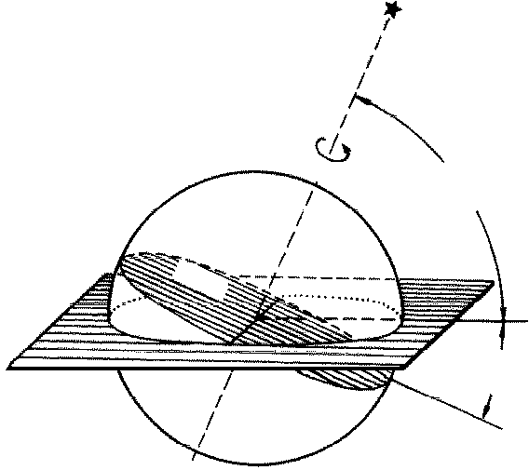
21．读右图，回答下列问题：
（1）图中恒星的名称为 ，A角的度数为 ，
B角的度数为 ，其中 角即为黄赤交角。
A
M平面为 平面，它是地球 运动的轨道面。
B
M
（2）当太阳光从图的左侧射过来时，太阳直射点的
纬度为 ，此时北半球的节气为 。
地球正好公转到近日点之 （前或后）。
（3）再过三个月后，太阳直射点位于 上 ，此时北半球的节气为 日。
22．读右图，完成下列问题：
A
B
C
D
E
F
（1）在图中标出地球公转方向。
（2）图中A、E、C、F四位置代表的节气分别是（北半球）：
A E C F 。
（3）在四位置中，地球公转线速度最快的是 ，
角速度最慢的是 。（用字母填写，下同）
（4）公转至 点附近为7月初，速度 。
（5）我国长江流域“伏旱”时，地球公转到 位置附近；南极考察工作活跃时，地球公转到
位置附近。
（6）太阳直射在北回归线时的位置是 ，直射在赤道时的位置是 。
23．读“日地距离和公转示意图”回答：
B
A
（1）地球公转的方向是 ，
在图上用 时针箭头表示。
（2）太阳和地球之间的平均距离约为 千米，
地球绕日运动一周360°的周期为一个 年 = 日 时 分 秒。
（3）地球公转速度较快的是 点，1月初，地球位于 点。（填字母）
25．读光照图回答问题：
A
B
D
C
E
F
（1）画１２月２２日太阳照射地球光照图。
要求：画出太阳直射线和极圈，用阴影表示夜半球。
（2）太阳直射点的地理位置 ，北半球的节气：
（3）算地方时：A B__________ Ｄ__________
（4）算正午太阳高度角：A C_______ D________
（5）算昼长:A________ B_______ D_______
（6）算日出时间：B________ D_______

